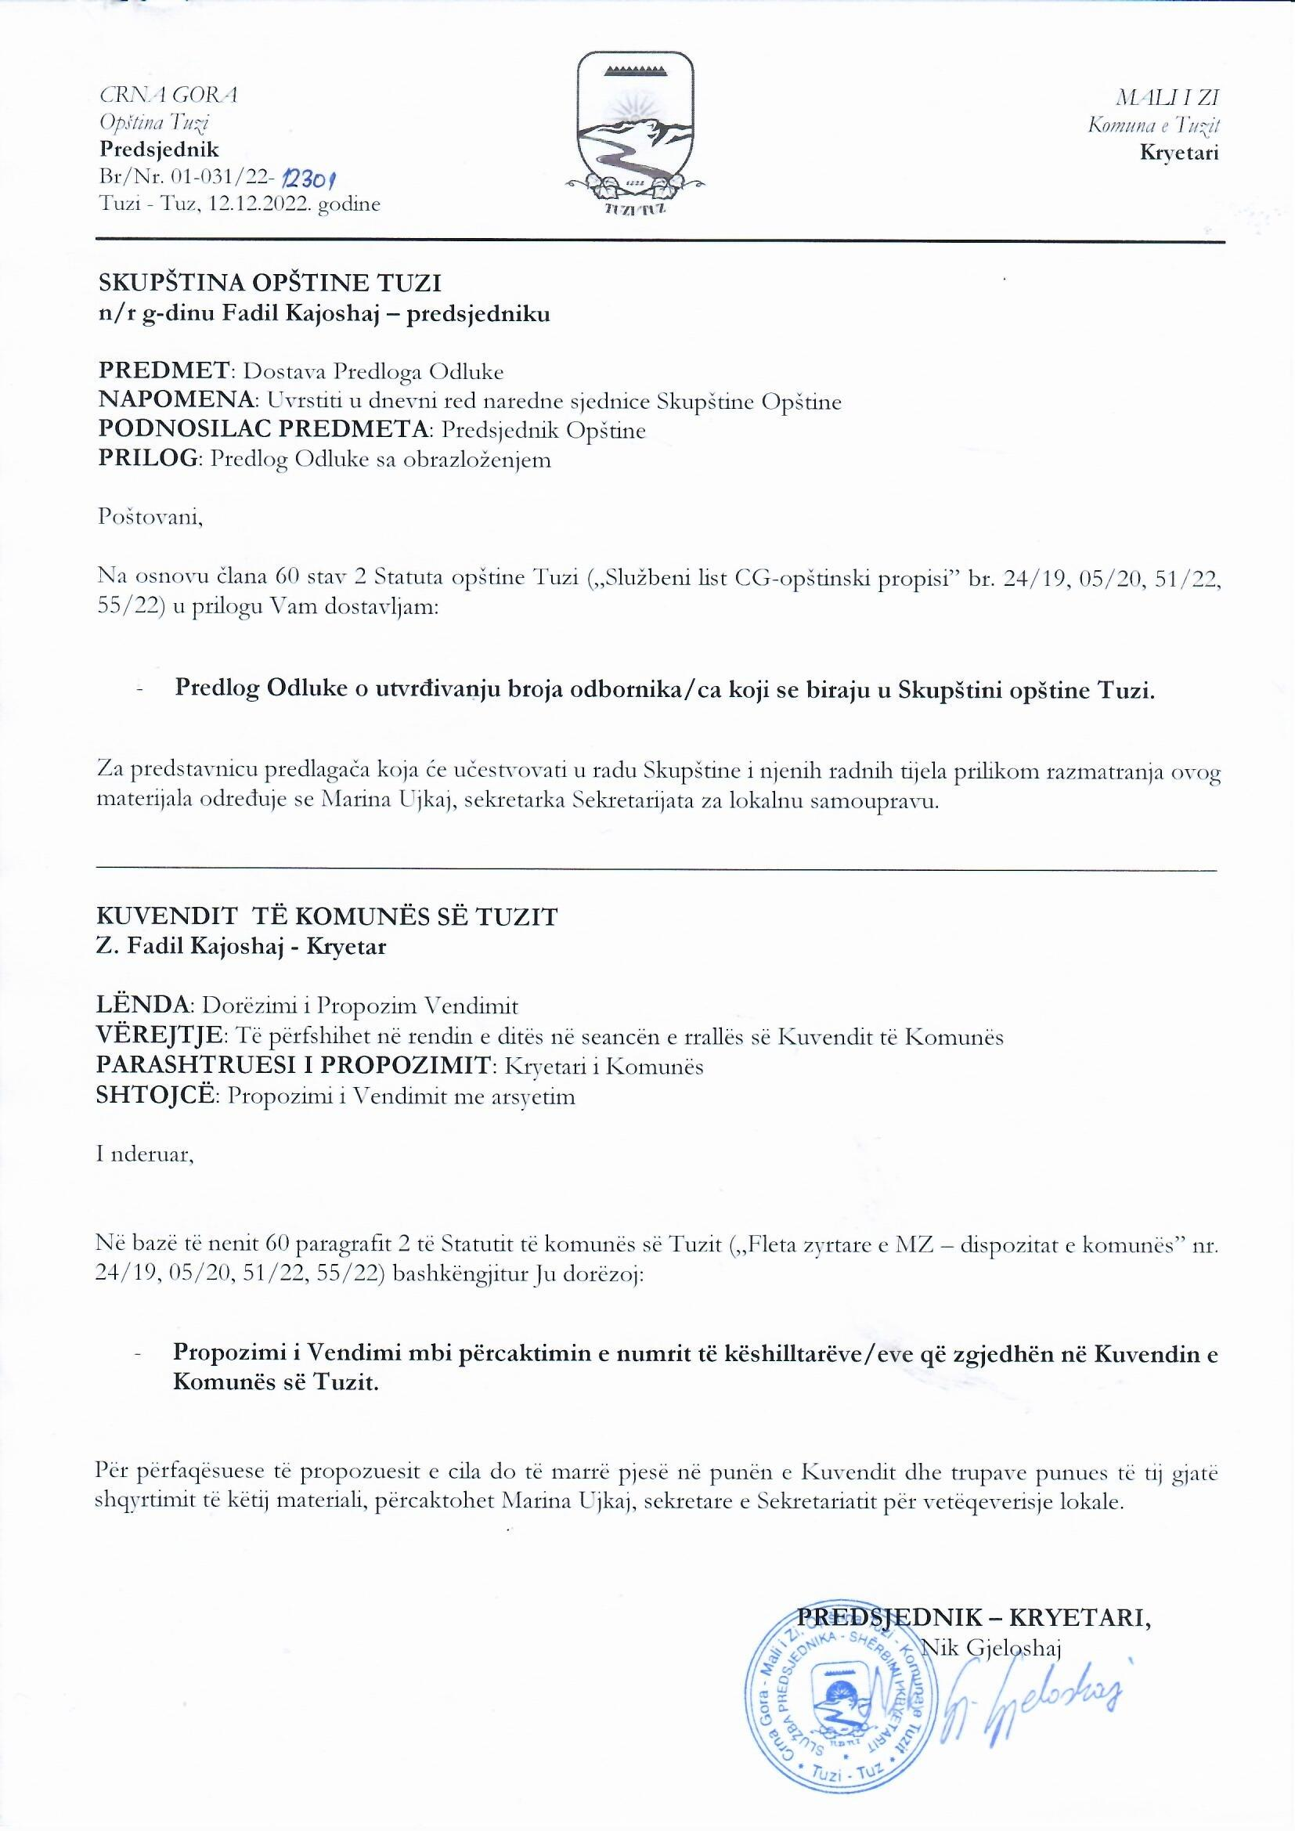
Na osnovu člana 3 Zakona o izboru odbornika i poslanika ("Službeni list RCG", br. 4/98, 5/98, 17/98, 14/00, 18/00, 9/01, 41/02, 46/02, 45/04, 48/06, 56/06 i "Službeni list CG" br. 46/11 i 14/14), člana 53 stav 1 tačka 2 Statuta opštine Tuzi ("Službeni list Crne Gore - opštinski propisi", br. 24/19, 05/20, 51/22 i 55/22), Skupština opštine Tuzi je na sjednici održanoj ________2022. godine donjela

ODLUKU
o utvrđivanju broja odbornika/ca koji se biraju u Skupštini opštine Tuzi

Član 1
Na lokalnim izborima 2023. godine za izbor odbornika/ca u Skupštinu opštine Tuzi, bira se 32 odbornika/ca.
Član 2
Danom stupanja na snagu ove Odluke prestaje da važi Odluka o utvrđivanju broja odbornika/ca u Skupštini opštine u -Tuzi ("Službeni list Crne Gore - opštinski propisi", br. 042/18 od 23.11.2018)

Član 3
Ova Odluka stupa na snagu danom objavljivanja u "Službenom listu Crne Gore-opštinski propisi".

Broj: 02-030/22-
Tuzi, ___.12.2022.godine

SKUPŠTINA OPŠTINE TUZI
PREDSJEDNIK,
Fadil Kajoshaj

Obrazloženje:

Pravni osnov:
Pravni osnov za donošenje Odluke o utvrđivanju broja odbornika/ca koji se biraju u Skupštini opštine Tuzi sasdržan je u članu 3 Zakona o izboru odbornika i poslanika ("Službeni list RCG", br. 4/98, 5/98, 17/98, 14/00, 18/00, 9/01, 41/02, 46/02, 45/04, 48/06, 56/06 i "Službeni list CG" br. 46/11 i 14/14 kojim je propisano da u skupštinu opštine, Prestonice i glavnog grada bira se 30 odbornika i još po jedan odbornik na svakih 5.000 birača,
Broj odbornika utvrđuje skupština opštine posebnom odlukom najkasnije do dana raspisivanja izbora.
Kao i u članu 53 stav 1 tačka 2 Statuta opštine Tuzi ("Službeni list Crne Gore - opštinski propisi", br. 024/19, 005/20, 051/22, 055/22), kojim je propisano da skupština donosi propise i druge opšte akte.

Razlozi za donošenje:
Razlozi za donošenje Odluke o utvrđivanju broja odbornika/ca koji se biraju u Skupštini opštine Tuzi na loklanim izborima 2023. Godine, propisani su u odredbi člana 3 stav 1 i 2 Zakona o izboru odbornika i poslanika kojim je propisano da broj odbornika koji se bira u Skupštini opštini Tuzi, zavisi od broja birača upisanih u birački spisak.
Prema podacima dobijenih od Ministarstva unutrašnjih poslova, kao organ nadležnog za vođenje biračkoog spiska, ukupan broj upisanih birača na dan 28.11.2022. godine u Tuzima je 12.222 birača.

Sadržina odluke:
U članu 1 Odluke o utvrđivanju broja odbornika/ca koji se biraju u Skupštini opštine Tuzi, propisano je da se na lokalnim izborima 2023. godine za izbor odbornika/ca u Skupštinu opštine Tuzi, bira se 32 odbornika/ca.
U članu 2 propisano je da se danom stupanja na snagu ove Odluke prestaje da važi Odluka o utvrđivanju broja odbornika/ca u Skupštini opštine u -Tuzi ("Službeni list Crne Gore - opštinski propisi", br. 042/18 od 23.11.2018)
Kako postoje razlozi iz člana 63 stav 5 Statuta opštine Tuzi ("Službeni list Crne Gore - opštinski propisi", br. 024/19 od 26.06.2019, 005/20 od 07.02.2020, 051/22 od 21.10.2022), odredbom člana 3 Prijedlogom odluke propisano je da odluka stupa na snagu danom objavljivanja u "Službenom listu Crne Gore-opštinski propisi".

